Домашние задания по занятиям с психологом
5 «В»
Ослякина Ксения
Власова Альбина
Среда 13.05.2020

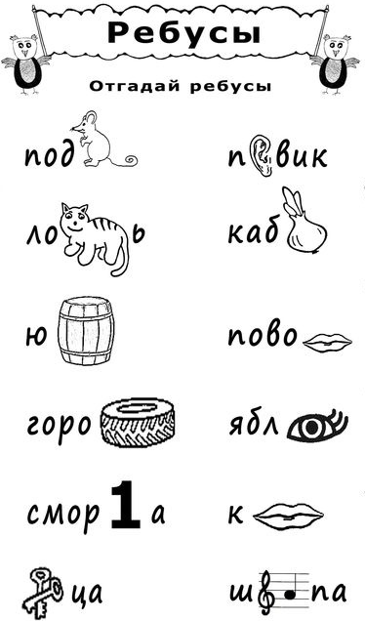

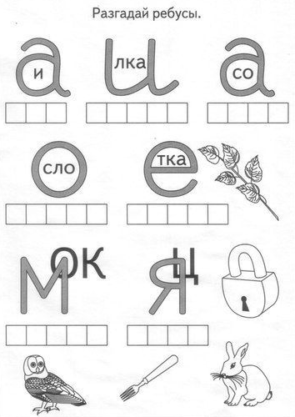

Четверг 14.05.2020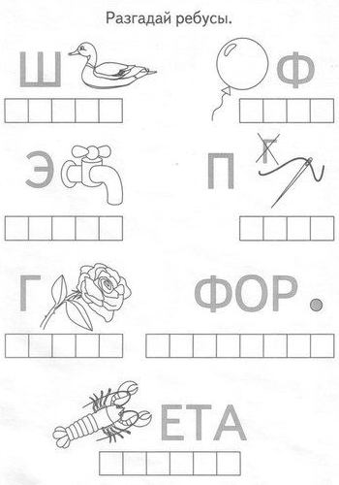
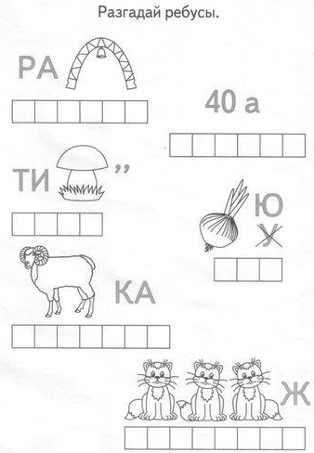

Педагог-психолог Татьяна Васильевна Ребро rebro.tat@yandex.ru

